การเปิดโอกาสให้เกิดการมีส่วนร่วมของ ……องค์การบริหารส่วนตำบลสวนหลวง…
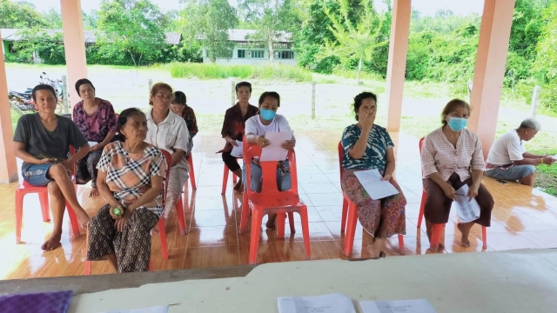
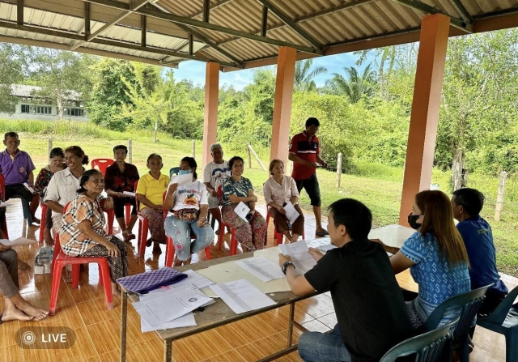
ประจำปีงบประมาณ พ.ศ. ๒๕๖๗
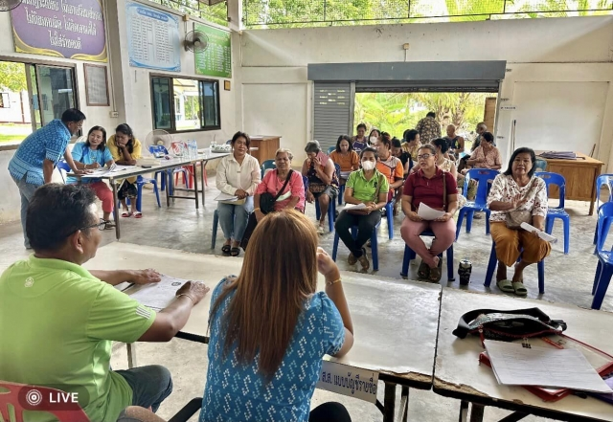
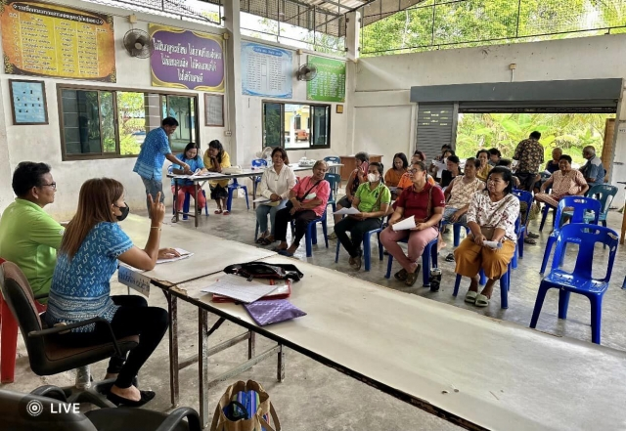

รายงานผลการ การประชาคมเรื่อง...การเพิ่มเติมแผนพัฒนาท้องถิ่นประจำปีงบประมาณ พ.ศ. ๒๕๖๖ – ๒๕๗๐
องค์การบริหารส่วนตำบลสวนหลวง ได้ดำเนินการการประชาคมเรื่อง.... หรือการประชุมเรื่อง........หรือการประชุมคณะทำงาน......หรือการประชุมการติดตามผล....หรือการร่วมวางแผน ร่วมกับผู้ใหญ่บ้าน สมาชิกสภาอบต.ประชาชนในพื้นที่ หมู่ที่ ๘ และหมู่ที่ ๗ เพื่อจัดทำแผนพัฒนาท้องถิ่น ครั้งที่ ๔/๒๕๖๗ จำนวน……๖๐…… คน ในวันที่ ..๒....เดือน.กุมภาพันธ์......พ.ศ......๒๕๖๗....... เป็นการดำเนินการในปีงบประมาณ พ.ศ. ๒๕๖๗ ณ...ศาลาเอนกประสงค์หมู่บ้าน.....สถานที่ที่ดำเนินการ.......ศาลาเอนกประสงค์หมู่บ้าน หมู่ที่ ๗และ๘.......... เพื่อจัดทำแผนพัฒนาท้องถิ่น ครั้งที่ ๔/๒๕๖๗

โดยผู้ร่วมประชุมมีข้อเสนอ ข้อตกลง หรือมติที่ประชุมไว้ว่าอย่างไร
๑. ……เพิ่มโครงการพัฒนาหมู่บ้านเข้าแผนพัฒนาท้องถิ่น ครั้งที่ ๔/๒๕๖๗…………
๒. ……ปรับปรุงระบบน้ำประปาให้ดีขึ้น…………………….…………………
๓. ……ปรับปรุงระบบไฟฟ้าส่องสว่างให้ดีขึ้น…………………………………
ซึ่ง......องค์การบริหารส่วนตำบลสวนหลวง....ได้นำข้อเสนอแนะ ข้อตกลง หรือมติที่ประชุม.....นำไปดำเนินการอย่างไร เช่น นำโครงการบรรจุไว้ในแผนพัฒนาท้องถิ่น ครั้งที่ ๔ /๒๕๖๗ .....หรือนำไปปรับปรุงการทำงาน นำไปปฏิบัติ จัดให้มีปรับปรุงระบบไฟฟ้า ประปาให้เป็นไปตามมาตรฐาน และทั่วถึง เป็นต้น และเข้าที่ประชุมสภาท้องถิ่น สมัยประชุมสมัยสามัญ สมัยแรกครั้งที่ ๑/๒๕๖๗ ครั้งที่ ๑ และประกาศใช้แผนพัฒนาท้องถิ่นครั้งที่ ๔ /๒๕๖๗ เมื่อวันที่ ๑๖ กุมภาพันธ์ ๒๕๖๗ พร้อมบรรจุในข้อบัญญัติงบประมาณประจำปีต่อไป

